# 1 安装过程

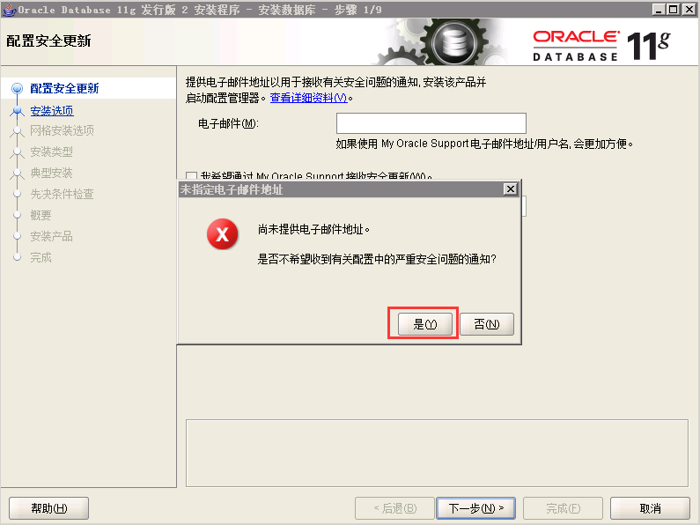

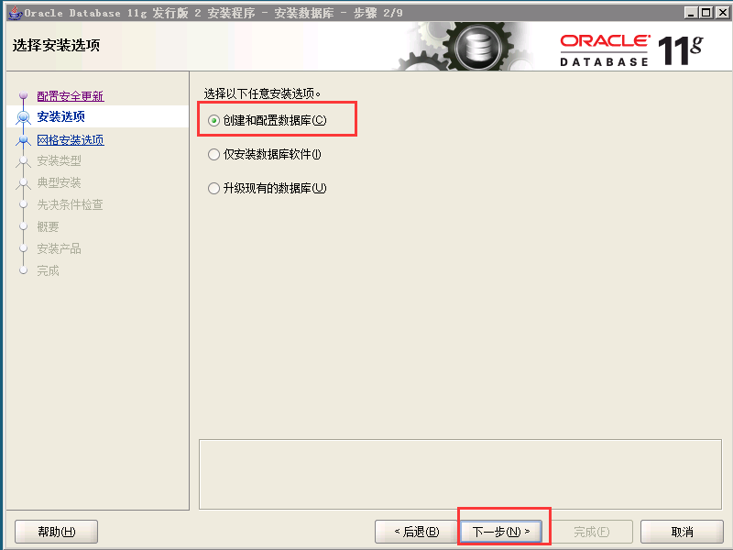

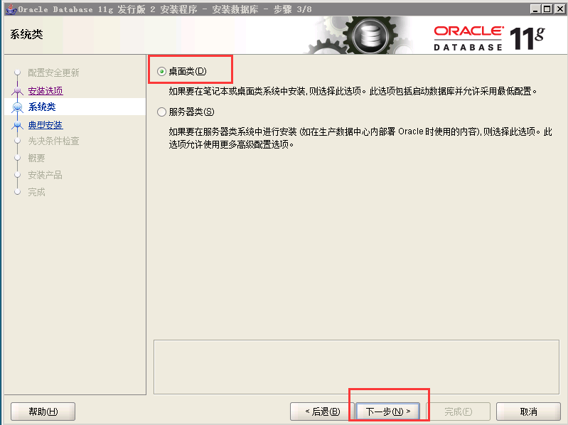

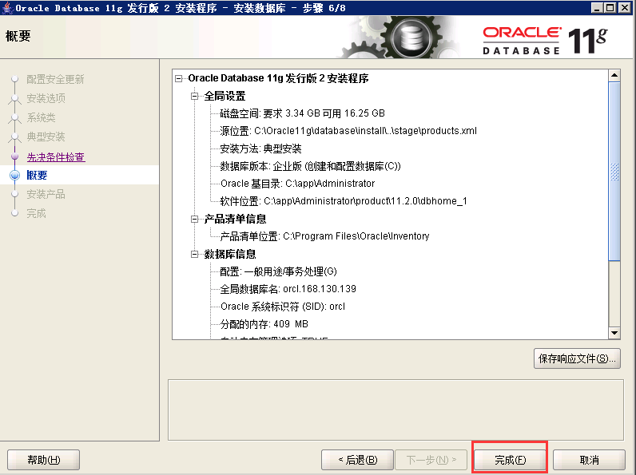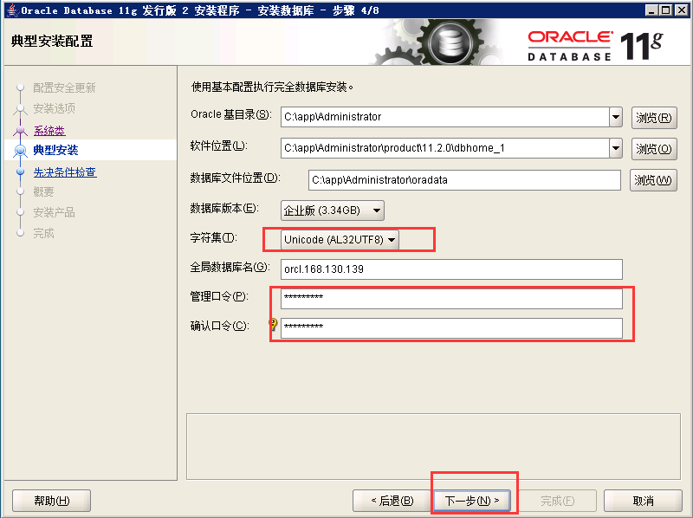

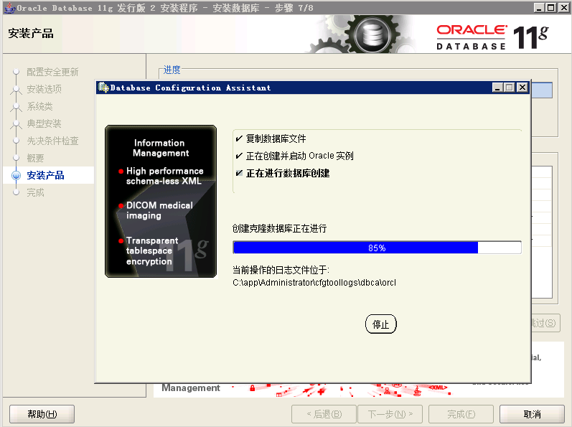

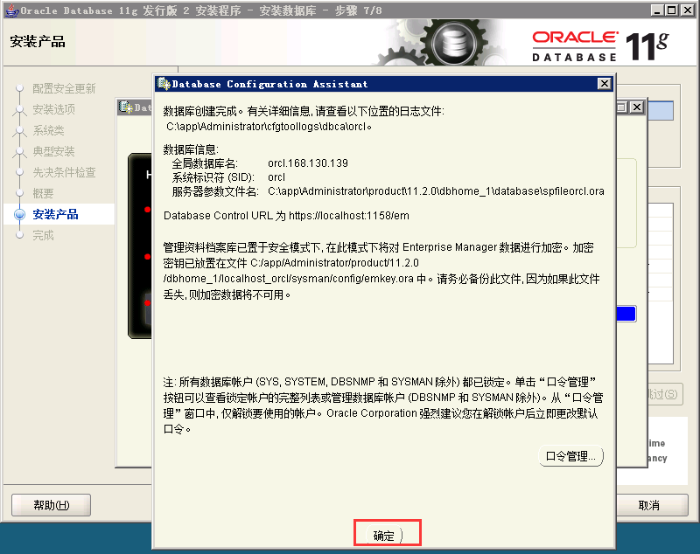

# 2 配置Navicat Premium远程连接Oracle

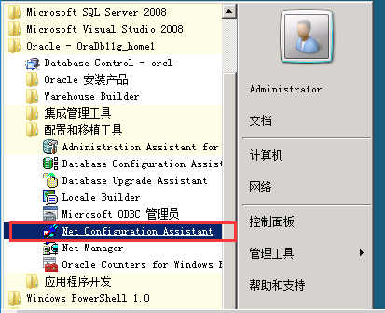

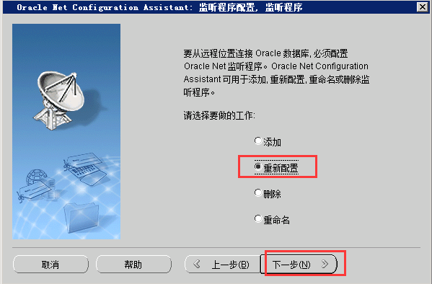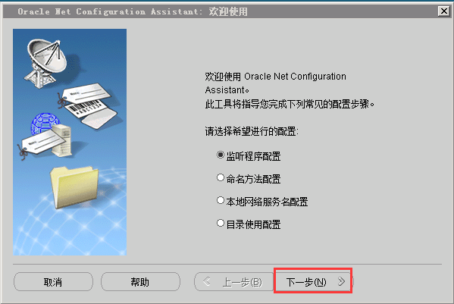

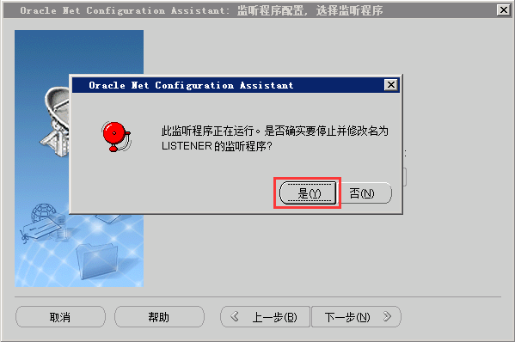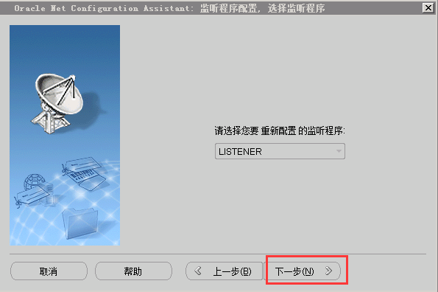

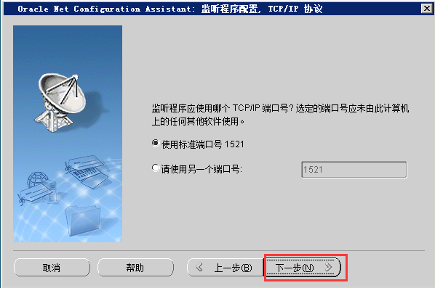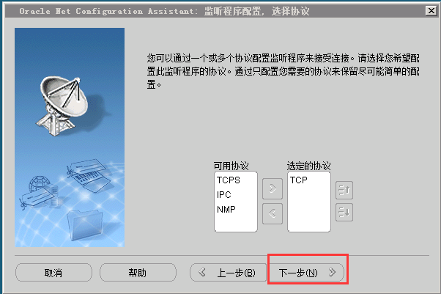

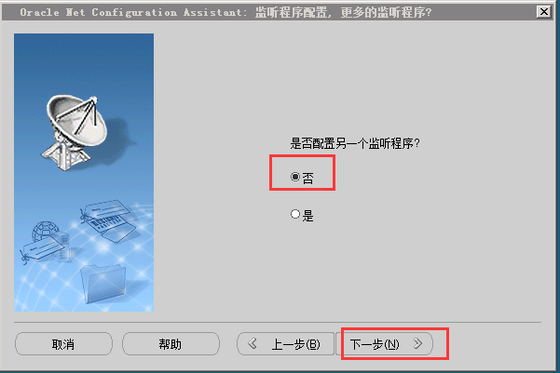

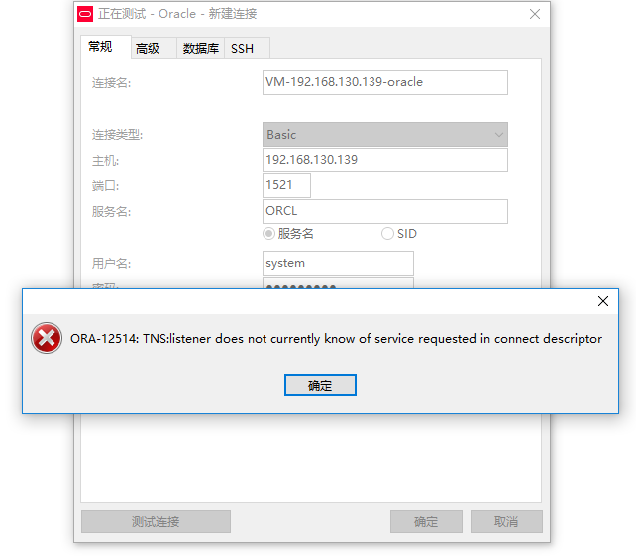

如下：这个错误是因为Listener出了问题，请检查一下你的listener.ora文件，看下是否存在如下配置：

SID_LIST_LISTENER =  
  (SID_LIST =  
    (SID_DESC =  
      (SID_NAME = PLSExtProc)  
      (ORACLE_HOME = E:\oracle\product\10.2.0\db_1)  
      (PROGRAM = extproc)  
    )  
)

       如果说是这样，那么请将一段改成

SID_LIST_LISTENER =  
 (SID_LIST =  
 (SID_DESC =  
  (SID_NAME = PLSExtProc)  
  (ORACLE_HOME = E:\oracle\product\10.2.0\db_1)  
  (PROGRAM = extproc)  
  ) (SID_DESC =  
     (GLOBAL_DBNAME = ORCL)  
     (ORACLE_HOME = E:\oracle\product\10.2.0\db_1)  
     (SID_NAME = ORCL)  
  )  
)

listener.ora文件

C:\app\Administrator\product\11.2.0\dbhome_1\NETWORK\ADMIN

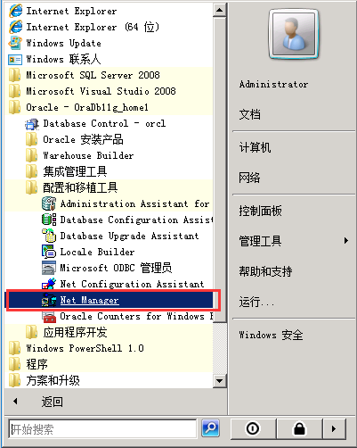

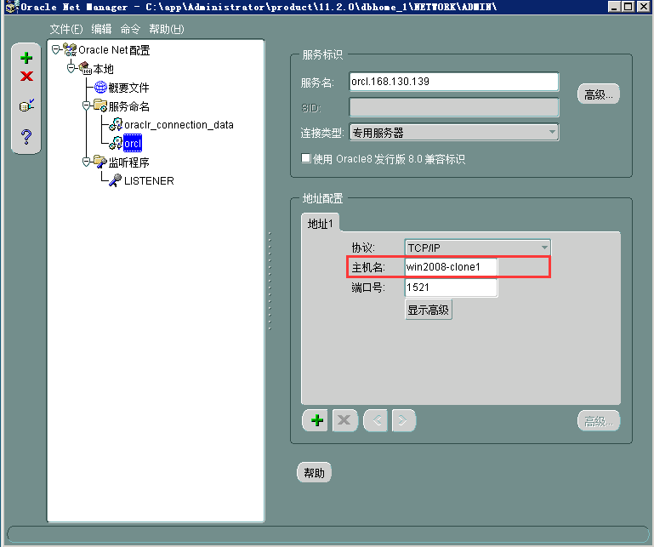

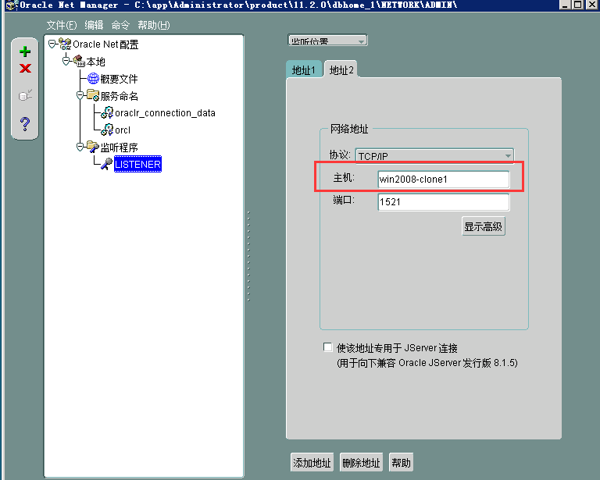

停止service和listener服务，开启service和listener服务

